11/06

Il fait voir le film "Saw" à ses élèves de 6ème
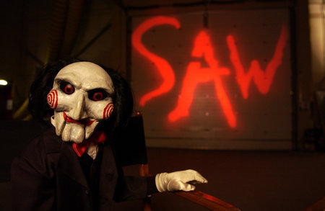
C'est lundi soir, qu'un élève en classe de 6ème d'un collège de Colombes, dans les Hauts-de-Seine, a révélé les faits à ses parents.
Son professeur de mathématiques a fait voir à toute la classe le film d'horreur "Saw", un film interdit aux moins de 16 ou 18 ans selon les pays, culte pour les amateurs du genre, mais qui a "largement de quoi choquer un élève de 11 ans" a indiqué un des parents d'élève.
L'enseignant a été suspendu une journée.
"Et dire que vous allez voir votre premier film d'horreur en cours de maths" a indiqué le professeur à ses élèves juste avant sa diffusion.
Selon le rectorat, c'est un élève de la classe qui aurait proposé de regarder ce film sur un site internet de streaming. Le professeur aurait laissé faire.

